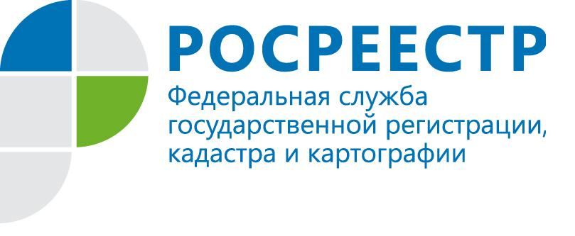

Электронные границы

Кадастровая палата по Республике Коми принимает активное участие в реализации целевой модели «Постановка на кадастровый учет земельных участков и объектов недвижимого имущества» направленной на совершенствование учетно-регистрационных процедур и улучшение условий ведения бизнеса в регионе.
Однин из факторов, влияющих на качество предоставляемых государственных услуг по кадастровому учету – это наличие в Едином государственном реестре недвижимости (ЕГРН) и в «Публичной кадастровой карте» (rosreestr.ru) сведений о точных границах Республики Коми, её муниципальных образований и населенных пунктов.
В июне-июле в региональную Кадастровую палату поступили документы для внесения в реестр границ сведений о 7-ми границах муниципальных образований - это границы МО ГО «Сыктывкар», МО сельских и городского поселений Княжпогосткого района. До этого целых 7 лет назад были внесены в ЕГРН сведения об 11 границах МО сельских поселений Усть-Цилемского района.
Также в орган регистрации прав в настоящее время поступили документы, необходимые для внесения в ЕГРН сведений ещё о 3-х границах МО сельских поселений Княжпогосткого района.
По словам директора Кадастровой палаты по Республики Коми Татьяны Лобановой, наличие в «Публичной кадастровой карте» актуальной информации о границах муниципальных образований позволит эффективно управлять территориями и земельными ресурсами, а также увеличит инвестиционную привлекательность Республики Коми.

